Русский язык / родной язык
Работа над ошибками в контрольном сочинении и упражнении 216 по теме «Деепричастие».

Литература / родная литература
Тема: Творчество зарубежных писателей.
- Хокку – японские трехстишия. Учебник стр.254 – «Проверьте себя» и творческое задание № 2.
- О Генри «Дары волхвов». Учебник стр.263 – «Проверьте себя».

Музыка
Сдача долгов.
Высылать на общешкольную почту: everest.distant@yandex.ru
Подписывать: «Музыка. 7а кл. Фамилия».

ОБЖ
Задание выложено учителем в Skype.

АФК
Перед выполнением упражнений выполните разминку.
Выполните следующие упражнения. Снимите видео выполнения упражнений.
1. Упражнение «ножницы» на пресс. 30 секунд. Поднимите прямые ноги вверх, слегка оторвав их от пола (примерно на 10–20 см). Ладони положите на пол и поместите их под ягодицы. Начните делать махи ногами. Левая нога должна двигаться вправо, а одновременно с ней правая нога – влево. Затем движение повторяется наоборот, имитируя движение ножниц.
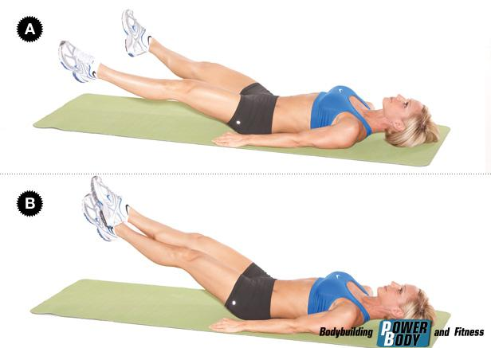
2. Упражнение «ласточка». 6 раза по 5 секунд. Вам нужно лечь на живот, вытянув руки прямо перед собой. Одновременно оторвите от пола руки и ноги, подняв их максимально вверх. Задерживайтесь в верхней позиции 5 секунд, а затем опускайтесь и расслабляйтесь, и так 4 раза.
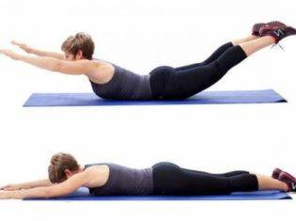
3. Упражнение «бурпи». 5 раза.
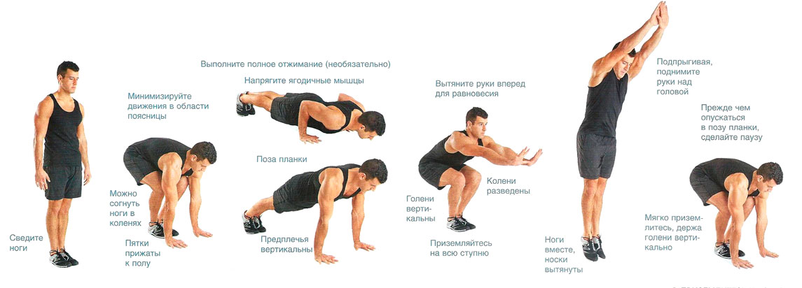
СТАРТ. Примите позу полого тела в положении стоя, ноги сведены.
УПРИТЕСЬ РУКАМИ В ПОЛ. Разведите колени, выполните наклон вперед и опустите ладони на пол точно под плечами.
ПРЫГНИТЕ НОГАМИ НАЗАД В ПОЗУ ПЛАНКИ.
ПРЫГНИТЕ НОГАМИ ВПЕРЕД В ПОЗУ ПРИСЕДА.
ПОДПРЫГНИТЕ ВВЕРХ.
ПРИЗЕМЛИТЕСЬ И ПОВТОРЯЙТЕ.

История
Тема | Домашнее задание
Русские путешественники и первопроходцы XVII века.  Интернет-урок:  Русские путешественники и первопроходцы XVII в. – LiameloN School  https://www.youtube.com/watch?v=5MUilGfMXkQ | - Просмотреть интернет-урок.  - Прочитать учебник:  История России. 7 класс. Учебное пособие под ред. Торкунова А.В., 2-е изд. М.: Просвещение, 2016. Часть 2, §25, Стр. 88-94.  - Изучить карту в атласе:  История России, 7 класс, Атлас./ Автор-составитель – Курукин И.В., М.: Просвещение, 2016. Стр. 22-23.

